

2019年總統盃隊長出爐，伍茲即將對決艾爾斯
羅開Golf 頻道2018年3月14日 下午3:33
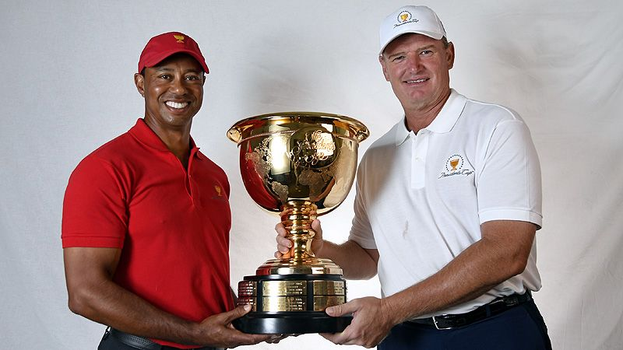
高爾夫》2019年總統盃隊長出爐，伍茲即將對決艾爾斯

【羅開新聞中心Minsey Weng綜合報導 照片╱賽事單位提供╱Getty Images】就在Arnold Palmer Invitational presented by MasterCard（阿諾帕瑪邀請賽）開打前夕，美巡賽官方正式宣佈，明年總統盃的國際隊長將由南非名將Ernie Els（厄尼•艾爾斯）擔任，而上週差點贏得Valspar Championship（威仕伯錦標賽）的Tiger Woods（老虎•伍茲），則將帶領美國隊挑戰八連霸。
這場兩年一次的團體對抗賽，明年十二月九至十五日那一週，將第三度回到澳洲的Royal Melbourne Golf Club（皇家墨爾本高爾夫俱樂部）。回顧過去十二屆賽事，國際隊僅僅在1998年獲勝，另外在2003年戰成平手，當時就是由艾爾斯和伍茲上演延長賽之爭，最後決定各擁有一年的總統盃。
轉眼間，十四年多過去了，這兩位各參加了八次總統盃的傳奇人物，如今都已經邁入四字頭族群了，而明年在總統盃所扮演的角色，也將變成領軍作戰的隊長。
伍茲去年就擔任Steve Stricker（史蒂夫•史崔克）的副手，不過真的沒想到自己能夠升格為美國隊長，他說道：「真的沒想到會是這樣的結果，不過想一想，這好像是我想做的事。」
現年四十二歲的伍茲，至今在總統盃留下二十四勝十五敗一和的紀錄，他兩年前以副手身份出席萊德盃，今年的巴黎之戰也將擔任Jim Furyk（吉姆•佛瑞克）的副手。
至於明年將滿五十歲的艾爾斯，總統盃戰績為二十勝十八敗兩和，去年同樣以副手身份參加總統盃，他說道：「總統盃在我生涯留下許多美好回憶，很榮幸能夠擔任隊長的大任，屆時將有許多來自世界各地的年輕好手代表國際隊，希望能夠在我最喜歡的墨爾本擊敗美國隊。」

